Zie Beschrijving0.31. In dit document alleen de zaken voor de sprint voor 0.32

In deze sprint:

|  |
| --- |
| Onderhanden:   * **Verbetering: bepalen van slotkoers niveau voor de volgende dag om een MACD signaal te genereren – Bruikbaarheid voor beleggingsbeslissingen – hoge prio – OPEN**   Nu zit ik dit op het oog te schatten om vast te stellen op welke koers een signaal zal optreden. Belangrijk voor het vaststellen van stoploss en / of stoplimit niveaus. |

**Indicatoren**

|  |
| --- |
| * MACD in kunnen tekenen **urgent -KLAAR** * RSI in kunnen tekenen **urgent** * OBV in kunnen tekenen **urgent** * Volume in kunnen tekenen **urgent** |

* **nog parametriseren: candle width**

Het grafiekenscherm wordt voorzien van één of meer venstertjes onder het candlestick-venster waarin de grafiek van de betreffende indicator wordt ingetekend.

## Nog (deels) OPEN:

**Verbetering: kunnen opstarten vanaf command line met “dik jar bestand” – Kunnen gebruiken op verschillende PC’s - Matige prio – Deels geïmplementeerd**  
Op de Windows pc werkt dit al.

* Nog open: Jar bestand nog uit te breiden met de libraries zodat ook JavaFX op de betreffende PC niet hoeft te zijn geïnstalleerd
* Nog open: dit testen op andere pc’s / andere operating systems, met eventueel virtueel image als het niet anders kan
* Nog open: Meindert dit programma laten installeren op die manier en uitproberen
* **Verbetering: bepalen koersniveau volgende dag bij stijgende steunlijn – Bruikbaarheid voor beleggingsbeslissingen – hoge prio – OPEN**Nu zit ik dit op het oog te schatten om de stoploss prijs in te vullen.
* **Tonen voorlopige candle aan de hand van tussentijdse hoog laag open en huidig in de grafiek - Bruikbaarheid voor beleggingsbeslissingen – hoge prio – OPEN**Nu zit ik met de hand candles toe te voegen. Prijsrecord moet dan wel weer worden overschreven zodra opnieuw koersen worden ververst.

20 maart 2020 Macd toegevoegd, die is nu klaar

zat vandaag wat stuk. Geprobeerd om de functionaliteit uit de besturingsmodule (grafiekenscherm controller) te verplaatsen naar het candlestick object (achterliggend informatieobject voor het candlestick scherm). Dat bleek geen goed idee te zijn. Uiteindelijk via git teruggebracht naar oude toestand.

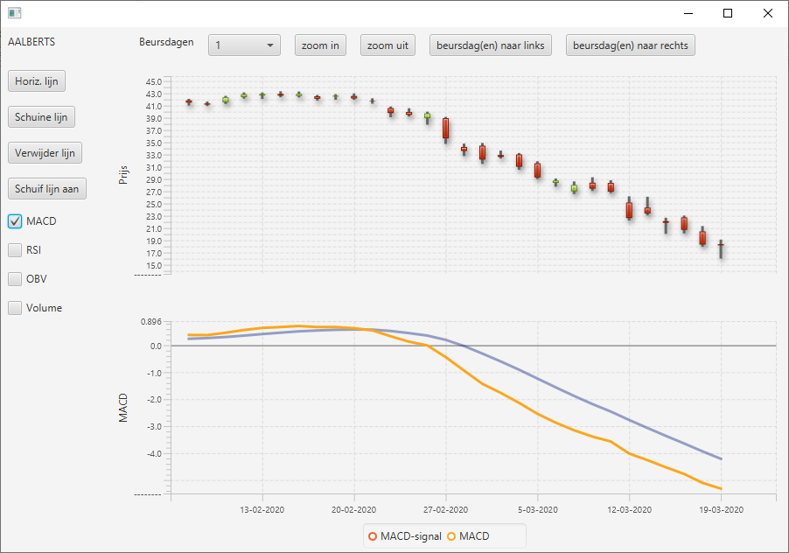

Ziet er goed uit. MACD kun je aanklikken en weer wegvinken.

**Foutje**: **Bij pannen gaat scalen niet goed – verstoren van inzichtelijkheid grafiek - Opgelost** als je naar links pant dan blijft de vertikale as gelijk. Y bereik moet opnieuw worden berekend.

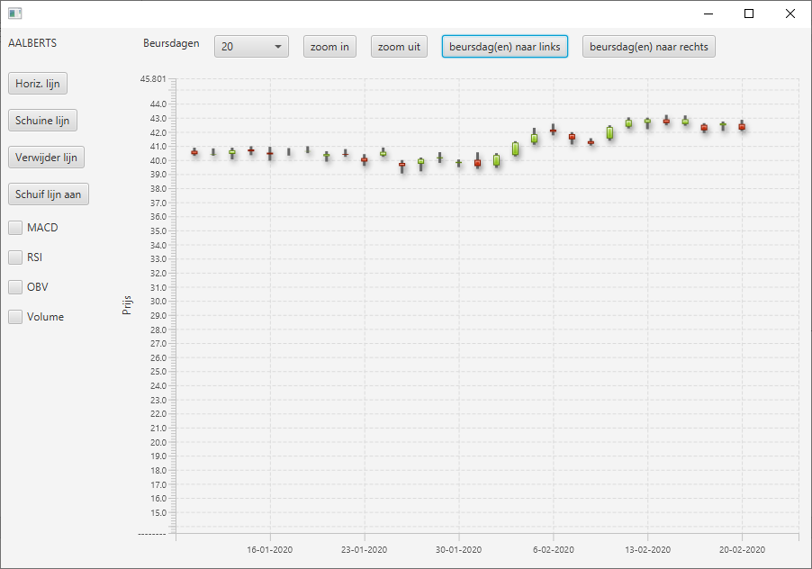

Opgelost: de min en max value moeten opnieuw worden berekend bij iedere keer dat je pant of zoomt. Nu gebeurde dat in het toevoegen van de candles maar de min en max value moeten initiëel een dusdanige waarde hebben dat ze ook worden aangepast. Omdat de candles al eerder waren toegevoegd en dat nog eens gebeurde werd het vorige minimum niet aangepast als de minima van de nieuwe candles daarboven vielen.

**Foutje – Pannen doet het niet goed – verstoort inzichtelijkheid grafiek - Opgelost**   
bij pannen naar links wordt kleiner MACD venster getoond dan wanneer je MACD aanklikt  
Kennelijk gebeurt dit dan op een iets andere manier.

Methode waarin dit gebeurde bij klikken op MACD hernoemd naar putChartsOnScreen en deze methode ook aangeroepen vanuit createCandleChart(). createCandeChart() wordt iedere keer opnieuw aangeroepen bij pannen en zoomen.

**Te verbeteren** – **Bij horizontale lijnen prijsnivo weergeven** – **bruikbaarheid voor beleggingsbeslissingen – hoge prio – Voorlopige oplossing gevonden.**

Bij horizontale lijnen links in grafiek de waarde van de prijs weergeven

Onderzocht op internet – blijkt heel lastig te zijn om hier iets over te vinden. Voorlopig opgelost door op de horizontale lijn te klikken. Op dat moment wordt in een label op het scherm de prijs weergegeven.

**Foutje – Horizontale lijn toevoegen werkt soms niet – bruikbaarheid voor beleggingsbeslissingen – lage prio** Bij klikken onderin de grafiek om een horizontale lijn te tekenen verschijnt deze niet als er al een horizontale lijn aanwezig is

**Te verbeteren** – **ontwerp toevoegen sequentiediagrammen** **– beheerbaarheid van pakket – matige prio**  
Het zou fijn zijn te beschikken over een sequentiediagram zodat je weet welke objecten er nu wat doen bij het verwerken van events. Daarbij is complicerend dat op de achtergrond de javafx engine ook nog van alles doet. Ook al van belang voor het kunnen aanbieden van goed technisch ontwerp en discussiemateriaal voor scrum team.

**Foutje – Lijn aanschuiven blijft doorgaan – Hinderlijk – matige prio – Opgelost.**lijn blijft aanschuiven nadat die al is aangeschoven (horizontale lijn)

**Foutje – prijzen bij hoveren in teveel decimalen – Hinderlijk – matige prio – Opgelost.**  
Achter de komma teveel decimalen in het automatische venstertje getoond als je de muis over een candle beweegt. Opgelost, tevens vervangen door nederlands en in volgorde open hoog laag slot en datum.

**Verbetering: startjaar ophalen koersen kleiner maken en onderbrengen in Constants** – **beter overzicht van individuele aandeel historie en retro beleggen ruimer – lage prio - Opgelost**  
Startjaar moest minimaal 2014 zijn bij IEX anders werden koersen niet langer opgehaald, pagina’s waren dan leeg of erratic.

**Verbetering: schrijven csv getallen hardcoded naar komma als scheidingsteken decimalen en puntkomma als scheidingsteken – Beter bestand tegen instellingen land pc – lage prio – opgelost**

**Verbetering: koersfolder in kunnen vullen in hoofdscherm, goede default erin bij opstarten – Kunnen gebruiken op verschillende PC’s – Hoge prio - Geïmplementeerd**  
Constants klasse bevat de koersfolder (verschillend voor MAC en voor Windows).